**La compagnia Orchi_dee presenta**

**L’ora blu**

**Sogni elettronici prima del tramonto**

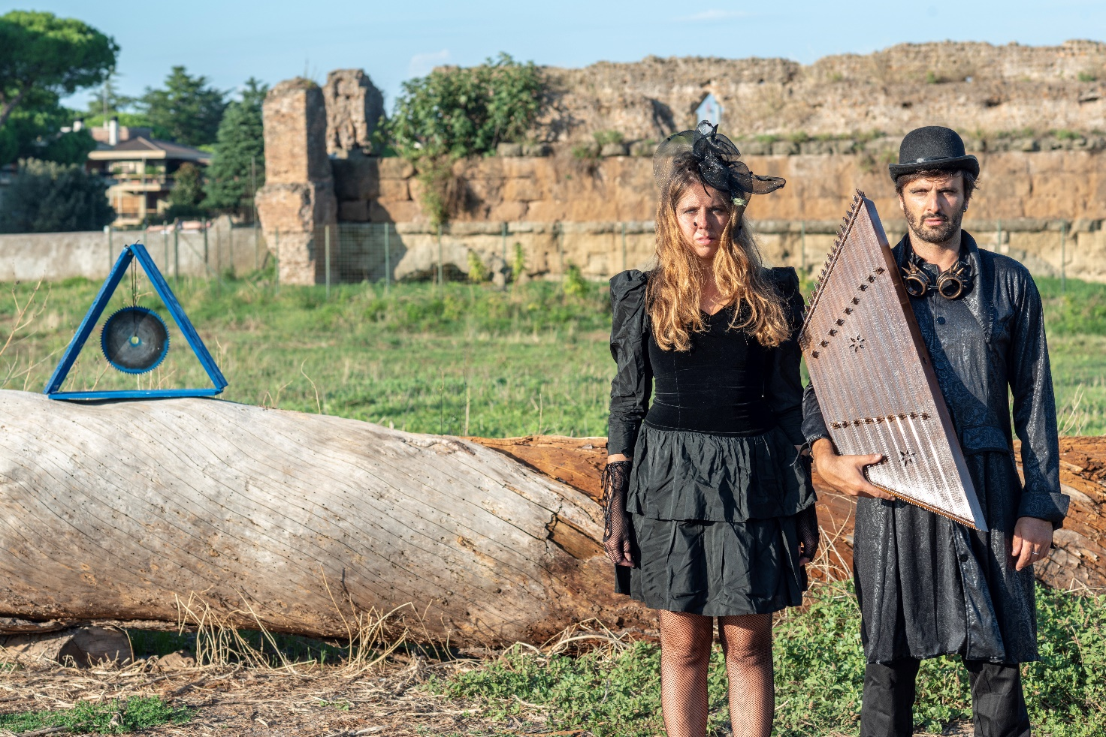

**di e con** **Eleonora Gusmano** e **Alessandro Romano**

**14 e 15 settembre ore 20:30**

**Teatro Arciliuto, Roma**

Il tramonto in una valle esposta a Sud non ha la stessa durata di un normale tramonto, in pianura. Il tragitto visibile del sole compie una traiettoria meno ampia, anticipando il momento del tramonto. L’**Ora Blu** è quel lasso di tempo definito e breve, sul finire della giornata, compreso tra la scomparsa del sole dietro la montagna e l’arrivo della notte. In quella porzione di tempo **Romeo** e **Iolanda** si erano dati appuntamento per conoscersi, ma il terremoto del 13 gennaio 1915, ha accorciato irrimediabilmente il tempo a loro disposizione rendendo impossibile l'incontro e determinando la morte di Romeo, abitante di Morino.

Il 13 gennaio 2015**, Dario Tombini**, uomo medio e annoiato, custode notturno del Magic Lands di Roma Est, attende invano **Anita**, la donna che sta perdendo a causa della propria indecisione. Arrabbiato con se stesso e con lei, durante il suo giro di ricognizione notturna, cade dentro gli scavi della nuova attrazione del parco divertimenti e da quella caduta per tutta la sua permanenza in ospedale di sette giorni, il suo corpo e la sua mente vengono come posseduti dai ricordi e dalle aspirazioni dell’uomo vissuto cento anni prima. Romeo, appunto, che bloccato dall'inquietudine di non essersi presentato all’appuntamento con Iolanda si trova costretto a chiedergli aiuto per uscire dal limbo in cui si ritrova.

Che cosa accomuna questi personaggi entrambi bloccati e sorpresi dall'improvviso accorciarsi del tempo utile per raggiungere i loro sogni? Può il passato influenzare le dinamiche del presente ? E allo stesso modo, può il presente sorprendersi del passato?

La storia di Romeo e Iolanda come pretesto, per raccontare un luogo sepolto e bloccato da una brusca interruzione di tempo a causa del terremoto, e visitandolo noi in prima persona, abbiamo immaginato come le aspirazioni emotive di alcune persone potessero sopravvivere a questo genere di enormi calamità. “Ogni cosa muore tutto sopravvive”.

Una storia fantastica , un momento di suggestione dal sapore **Steampunk**, con un grande spazio lasciato all’improvvisazione. I performers agiscono sul palco creando una coreografia che include recitazione, canto, utilizzo degli strumenti elettronici e manipolazione sonora e vocale live, controllo delle macchine sceniche e oggetti di scena dal sapore suggestivo.

Al seguente link è possibile vedere l'intero spettacolo

<https://www.youtube.com/watch?v=6OWVQHvuwRU&t=5s>

**CREDITI DI LOCANDINA** **L'ora blu. Sogni elettronici prima che il sole tramonti**

**TESTO ORIGINALE** **Orchi_dee**

**SOGGETTO Orchi_dee**

**INTERPRETI** **Eleonora Gusmano e Alessandro Romano**

**MUSICHE ORIGINALI** **Alessandro Romano**

**REGIA** **Eleonora Gusmano**

**PROGETTO GRAFICO** **Ania Rizzi Bogdan**

**FOTOGRAFIA** **Valentina Valente e Francesco Viscuso**

**FOTOGRAFIA DI SCENA Giovanna Onofri**

**CONCEPT ART Francesco Viscuso**

**Ufficio comunicazione e promozione**

**Maria Genovese**

[mariagenovese2000@yahoo.it](mailto:mariagenovese2000@yahoo.it)

Questo progetto nasce dall'incontro artistico tra Eleonora Gusmano, attrice, regista e performer della Compagnia Focus_2 e Alessandro Romano, Lorco, musicista eclettico e sound engineer, fondatori de “Orchi_dee “.